8 класс
Русский язык
Дата урока: 11.04.22
Тема 6
Урок 62 Предложения с обращениями.
Цель урока: знакомство со способами выражения обращения, правилами выделения обращения в устной речи (звательная интонация) и на письме (выделительные знаки препинания). Умение находить в предложении обращение, употреблять его с учётом речевой ситуации.
Ход урока
- Организационный момент.
Здравствуйте!

Одиннадцатое апреля
Классная работа
Предложения с обращениями

- Актуализация знаний.

Прочитайте отрывок из произведения. Назовите автора этого произведения и его название (УСТНО)

- Батюшка! Петр Андреевич! – кричал дядька. – Не покинь меня на старости лет среди этих мошен…»
- А, старый хрыч! – сказал ему Пугачев. – Опять бог дал свидеться. Ну, садись на облучок.
- Спасибо, государь, спасибо, отец родной! – говорил Савельич усаживаясь.
Беседа с классом:

- Из какого произведения этот отрывок, кто автор? (А. Пушкин «Капитанская дочка»)
- Назовите слова, с которыми герои обращаются друг к другу (Батюшка, Петр Андреевич, старый хрыч, государь, отец родной)
- Как называются эти слова? Как называются слова, с которыми мы обращаемся к кому-нибудь с речью?
- Что такое обращение?

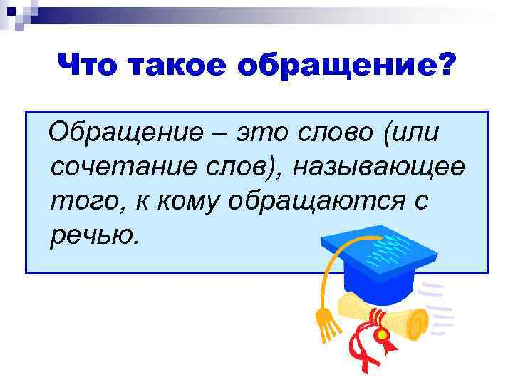
III. Практическая работа по теме урока.
1. Запишите предложения. Определите, чем является слово «красавица» в обоих предложениях.
Не пой, красавица, при мне
Ты песен Грузии печальной ... (А. Пушкин)
Пройдет любовь, настанет скука,
Красавица полюбит вновь. («Кавказский пленник» А.Пушкин)
Вывод.
- В каком предложении слово «красавица» играет синтаксическую роль?
- А в каком слово синтаксически не связано с другими членами предложения?
- Чем еще они отличаются друг от друга? Разной интонацией. В первом предложении - интонация звательная.
Обращение грамматически и интонационно обособлено. Какова основная функция обращения? Называние того, к кому обращаемся с речью.

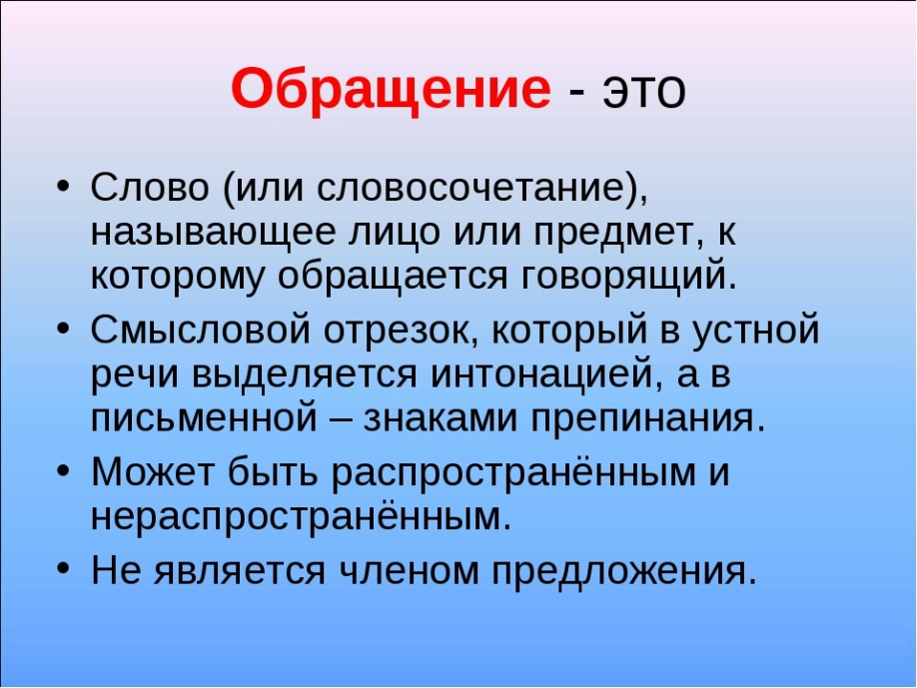

- Самостоятельная работа.
ЗАДАНИЕ № 1
Перепишите, расставьте знаки препинания в предложениях, подчеркните обращения.
1) Барин не прикажешь ли воротиться?
2) Свет ты мой послушай меня старика.
3) Что это сударь с тобой сделалось?
4) А ты мой батюшка не печалься.
5) Тесней о милые друзья тесней наш верный круг составим.
6) Звезды вы ясны, как счастье моё!

ЗАДАНИЕ № 2

Распространите обращения прилагательными (см. Слова для справок) и запишите предложения.
(: ) участники конференции, просим вас пройти регистрацию в кабинете №5.
(: ) друг! Эта книга поведёт тебя в мир удивительных приключений.
(: ) мама, я очень скучаю.
Слова для справок: уважаемый, дорогой, милый.

- Домашнее задание.
Напишите письмо другу, используя разные обращения. (7-10 предложений)

